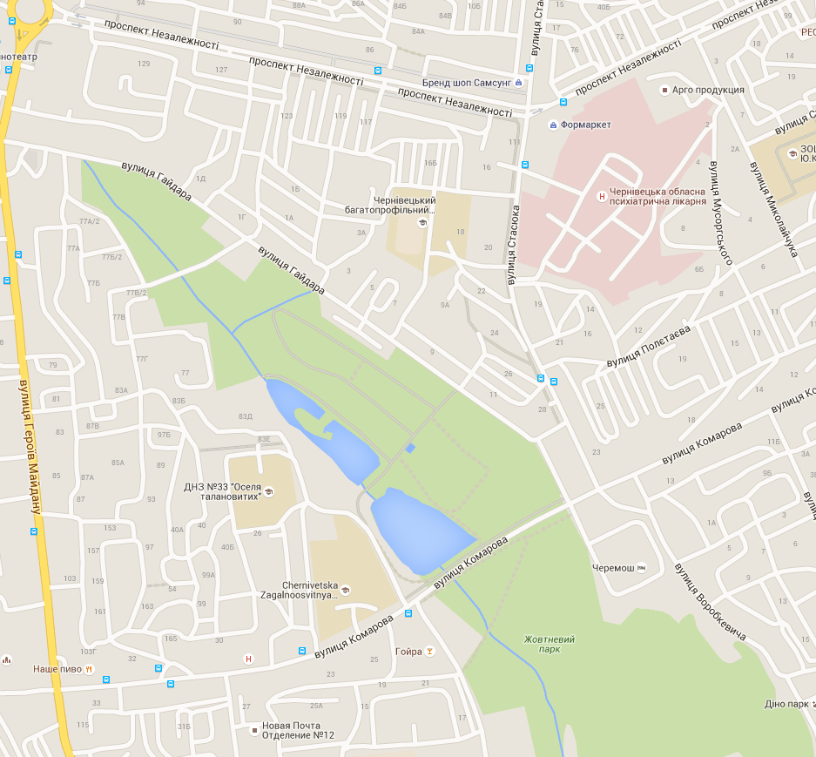
Орієнтовний порядок старту команд з видів спортивного туризму
Водний
Вело
Пішохідний
Старт змагань
 | велотуризм | пішохідний | водний
 | ЦДЮТ | ЦДЮТ | ЦДЮТ
 | ЗЗСО № 1 | НВК «Берегиня» | ЗЗСО № 1
 | ЗЗСО № 3 | ЗЗСО №5 | ЗЗСО №3
 | ЗЗСО № 4 | ЗЗСО № 14 | ЗЗСО №5
 | ЗЗСО № 5 | ЗЗСО №30 | ЗЗСО №10
 | ЗЗСО №10 | ЗЗСО №31 | ЗЗСО №13
 | ЗЗСО № 16 | ЗЗСО №30 | ЗЗСО №19
 | ЗЗСО № 19 | ЗЗСО № 37 | ЗЗСО №31
 | ЗЗСО № 20 |  | ЗЗСО №37
 | ЗЗСО №25 |  | ЗЗСО № 41
 | ЗЗСО № 30 |  | Гімназія № 1
 | ЗЗСО № 31 |  | Гімназія № 3
 | ЗЗСО № 37 |  | Гімназія № 6
 | ЗЗСО № 41 |  | Ліцей № 4
 | Гімназія № 1 |  | НВК «Любисток»
 | Гімназія № 6
 | Гімназія № 7
 | Ліцей № 4
 | НВК «Любисток»
Команди без попередньої заявки

